Тема. Гуманістична цінність трагедії . Проблема життя і смерті в трагедії
В. Шекспіра «Ромео і Джульєтта».
Мета:
Освітня: розуміти значення проблем життя і смерті, любові і відданості, взаємин батьків і дітей, прослідкувати зміни у характері героїв під впливом кохання;
Розвиваюча: розвивати творчі здібності учнів, поповнювати словниковий запас, розвивати творчі здібності, навички зв’язного мовлення, виразного читання, аналітичного мислення; навички оцінювання культурно-мистецьких явищ; формувати свої думки;
Виховна: виховувати в учнів толерантне ставлення до думок і почуттів оточуючих, цінувати високі почуття, прагнення до літературної освіти, естетичний смак.
Тип уроку: урок вивчення нового навчального матеріалу.
Новітні технології використані на уроці:
- Гра «Інтерв’ю»
- Усне малювання
- “Кроссенс”
- Сенкан
Основні поняття і терміни: проблематика, художні образи, вічний образ.
Обладнання: уривки з трагедії Шекспіра «Ромео і Джульєтта», медіа засоби, виставка художніх творів про кохання , фрагменти з фільму «Ромео і Джульєтта», живі квіти.
Епіграф: Любов – це квітка, яка розпускається,
і краще до неї не доторкатися.
В.О. Сухомлинський

Хід уроку
І. Організація класу.
На столі жива квітка (троянда) - символ кохання.
На дошці серце.
Бажаю всім гарного настрою, легкого засвоєння теми!
ІІ. Актуалізація опорних знань.
*Тестування
1)Де відбувається дія трагедії «Ромео і Джульєтта»?
а) Італія
б) Франція
в) Іспанія
г) Чехія
2)За кого батьки хотять видати заміж Джульєтту?
а) За Тібальта;
б) за Бенволіо;
в) за Паріса.
3) Як познайомилися Ромео і Джульєтта?
а) На балу у Капулетті;
б) на святі у Монтеккі;
в) на площі у Вероні.
4) Що вирішує зробити Джульєтта, щоб не одружуватися з Парісом?
а) Утекти з міста;
б) випити «отруту»;
в) кинутися з башти.

5) Чому Ромео отруївся?
а) Дізнався про «смерть» Джульєтти;
б) життя не мало сенсу для нього;
в) був винен у смерті інших людей.
6) Як загинула Джульєтта?
а) отруїлась
б) кинулась з башти
в) заколола себе кинджалом
7) Що було причиною смерті Ромео та Джульєтти?
а) Примхи долі;
б) ворожнеча Монтеккі та Капулетті;
в) сильне взаємне кохання.
8) Як ведуть себе Монтеккі та Капулетті, дізнавшись про смерть
дітей?
а) Примиряються;
б) ворогують ще сильніше;
в) не звертають уваги один на одного.
9) Що стане пам’яткою про кохання Ромео та Джульєтти у Вероні?
а) Трагедія про їхню любов;
б) пам’ятники із золота;
в) легенда

ІІІ. Мотивація навчальної діяльності. Оголошення теми та мети уроку
1.Робота з епіграфом.
Бесіда
  - Як ви розумієте слова В. О. Сухомлинського: «Любов – це квітка, яка розпускається, і краще до неї не доторкатися?»
  - Чому педагог порівнює кохання із квіткою?
  - Яким, на вашу думку, буває кохання? (Учні висловлюють власні думки: взаємним, невзаємним, небесним, земним, справжнім; пропонують свої епіграфи)
Він і вона. Кохання і ніжність, відчай і розлука – це вічні теми. Про любов написано багато, про неї складають романи, поеми, вірші. Петрарка, Шекспір, Байрон, Гюго, …- поети всіх часів і народів оспівували це прекрасне почуття. Та чи все сказано? Звичайно ні. У кожної людини своє життя, свій світ зі своїм неповторним коханням. А Ромео і Джульєтта стали вічними образами у світовій літературі, уособленням справжнього кохання. Навіть в наш час закоханих називають Ромео і Джульєтта. «Ромео і Джульєтта» – найвизначніший гімн коханню. Почуття юнака і дівчини з ворогуючих родин – не тільки пристрасне, яке не визнає ніяких перешкод, але й почуття, що збагачує душу. Шекспір дуже поетично показує народження й розвиток цього високого почуття.
В. Шекспір «Ромео і Джульєтта»
Сумніших оповідей не знайдете на світі, ніж про любов Ромео і Джульєтти
ІV. Основний зміст роботи на уроці
1.Слово вчителя
Трагедія «Ромео і Джульєтта» - одна із найсвітліших і в той час найтрагічніших історій про кохання у світовій літературі. Головні герої трагедії стали «вічними образами», що уособлюють силу і велич справжнього кохання. Здавалось би, сюжет трагедії доволі простий і зрозумілий, але завжди постає питання: чому ця драма впродовж такого тривалого часу є однією із найпопулярніших, чому вона продовжує зворушувати серця читачів і в наш час?
2. Гра “Інтерв’ю з Джульєттою”
- Чим привабив тебе Ромео?
- Це твоя перша закоханість?
- Ти віриш у любов з першого погляду?
- Чим ти захоплювалася до зустрічі з ним?
- Як змінилося твоє життя після зустрічі з ним? Чи змінило воно тебе?
- Ти віриш в дива? Батьки приймуть ваше кохання?
3. Усне малювання “Образ Ромео” (розкрити образ Ромео, його ставлення до інших персонажів)
4. Відео "Зустріч Ромео і Джульєтти" .

Після перегляду створити психологічний портрет (через знакову систему імен)
Довірлива  Життєрадісна  Упевнена  Любляча  Ь  занепокоЄна  Тактовна  Таємнича  Активна | Рішучий  Образливий  Мрійливий  Енергійний  Оптиміст

5. Вчитель.
Герої виходять зі звичайних рамок традицій (Ромео йде на таємний шлюб. Джульєтта не розігрує сором’язливу леді. Обоє готові йти проти волі батьків і суспільства, щоб бути разом).
5.1 Як ви розцінюєте поведінку Джульєтти, що вона першою відкрила свої почуття?
Чи пристойно це для дівчини її кола?
5.2 Зачитування улюблених висловів з трагедії.
V. Систематизація знань
1. Вашій увазі пропонується вправа “Кроссенс”, асоціативний ланцюжок, що складається з дев'яти картинок. Зображення розташовані так, що кожна картинка має зв'язок із попередньою і наступною, а центральна поєднує за змістом зразу декілька картинок. Завдання: розкрити значення кожної символічної картинки (додаток)
- Історія юного кохання.
- Знайомство Ромео і Джульєтти на балу.
- Ворожнеча між двома родинами.
- Закоханих намагаються розлучити.
- Втеча Ромео з міста.
- Допомога брата Лоренцо.
- Удавана смерть Джульєтти.
- Тернистий шлях до гармонії у світі.
- Кохання - вічне, непереможне

- Головоломка
Прочитати зашифрований вислів. Кому з героїв він належить ?

…Б Д Л А І Ю Г Л Б А О О Т М В А… («Любов багата ділом…» Джульєтта)
VІ. Підсумок уроку
Учитель.
Кохання потребує особливого ставлення до себе. Його слід оберігати від стороннього впливу. Воно – найбільша цінність двох. Це почуття надає сили, впевненості в собі, здатності вирішувати недосяжні справи. Кохання – це антонім злоби та ворожнечі. Воно примирює людей, пом’якшує навіть зачерствілі душі.

VІІ. Оцінювання
VІІІ. Домашнє завдання
1.Скласти сенкан ( теми на вибір; кохання ,Ромео, Джульєтта).

Додаток
Кроссенс
1 2 3
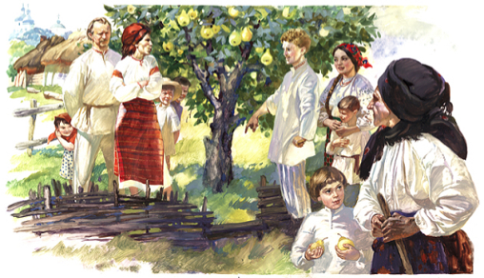
4 5 6
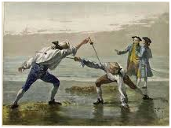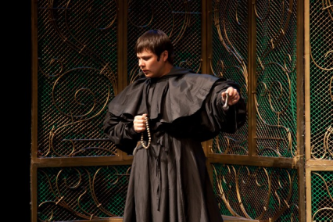

7 8 9


